**仅限刘镭的朋友们使用，我可不会每个月去把钱取现然后汇个大家的， 我超懒。**

**Chrome：**

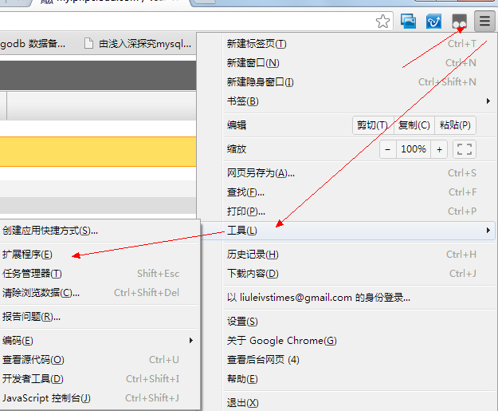

因为不在chrome商店里面 所以需要打开开发者权限

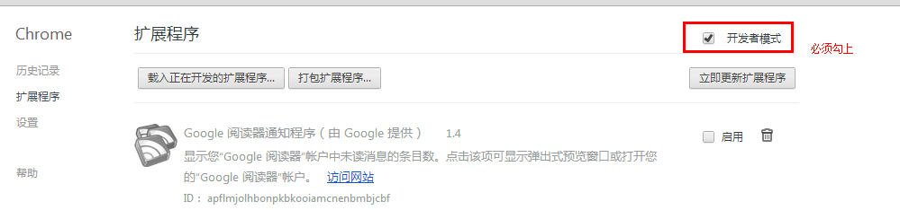

安装执行环境

拖拽到页面上

出现

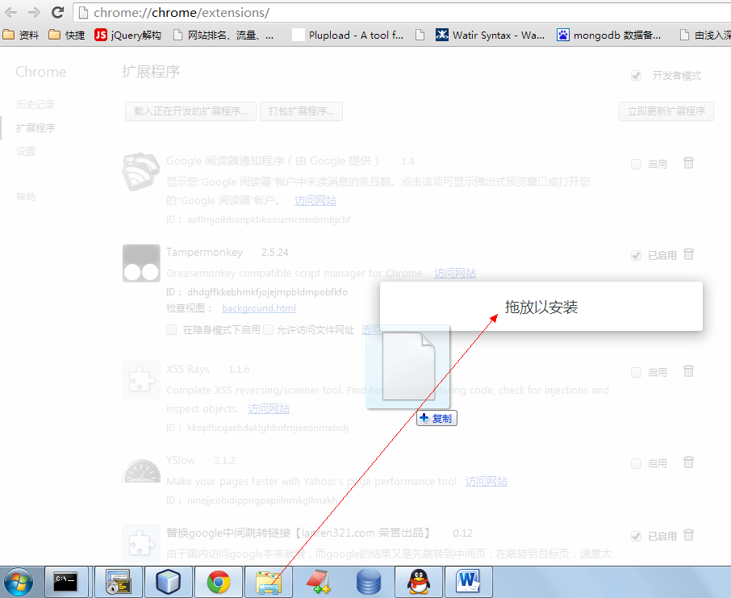

安装完后chrome右上角多一个图标。

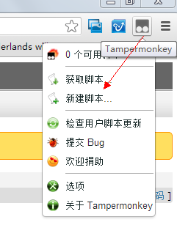

新建脚本

复制taobaoUrlConvert.user.js文件内容到

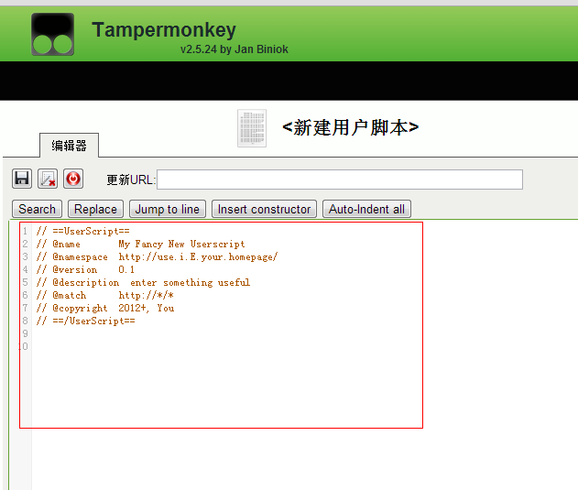

替换之

保存Ctrl+a 出现

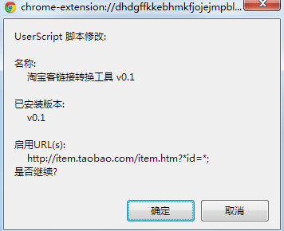

确定之

随意打开一个淘宝链接（暂不支持tmall）

如<http://item.taobao.com/item.htm?id=13283583568>

第一次使用，会提示输入email。

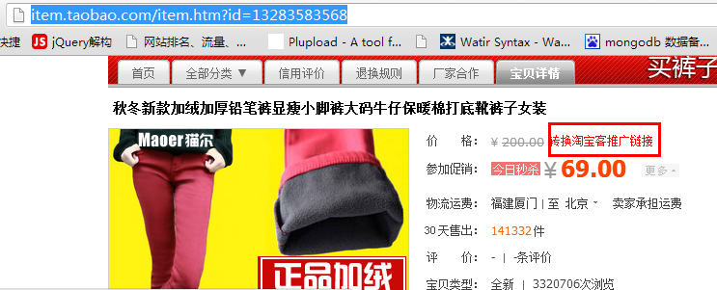

点击即可。

最后可以到

<http://vstimes.my.phpcloud.com/taoke/index.php>

输入email查看已经加入的链接。

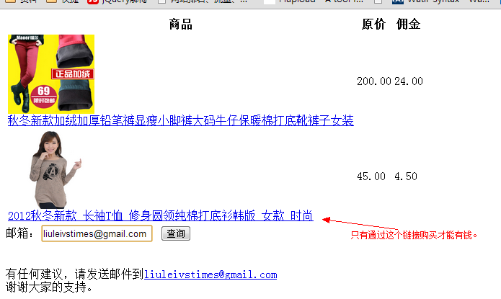

**只有通过这个里面的链接购买的产品，才能返现到刘镭的账号，因为是我的朋友，我就一段（没有具体周期）去看看，根据email将佣金换给购买的人。**

firefox: 使用greasemonkey即可。

Ie系列:现在及未来都不会提供支持。

有建议的话，找我就是，qq你们都有。